测试输入：../gpl if -lex
cat if.lex
测试输出：
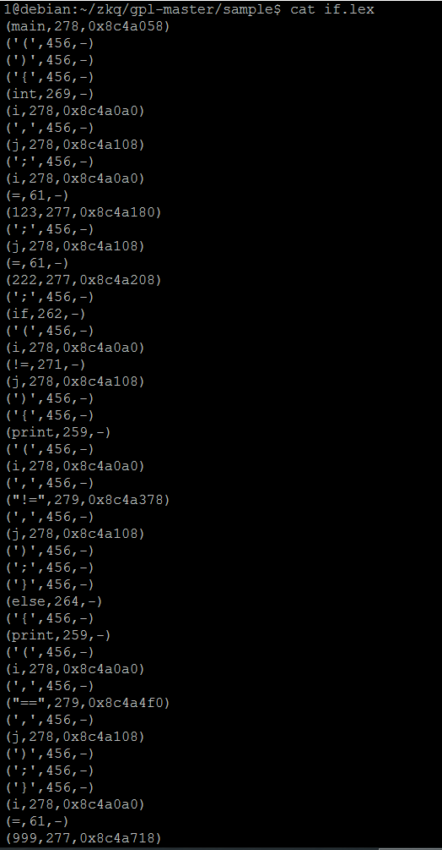
在上图词法分析的输出结果中，常数、标识符、字符串常量均按照（字面量，编码，地址）的格式输出，关键字、运算符、界符均按照（字面量，编码，-）的格式输出，其中为区分界符和输出的的其他符号，给界符加上了单引号。

打印标识符表、常数表、字符串常量表如下图：
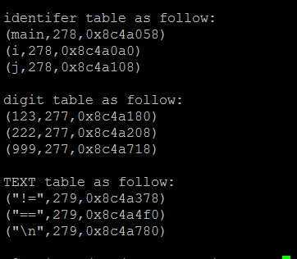

输出格式仍然按照（字面量，编码，地址）的格式输出，可与词法分析的结果进行对比，发现表中维护的内容与词法分析的结果保持一致。
关于三个表的维护，我刚开始是使用的结构体数组的方式，给定了三个较大的结构体数组，把新出现的标识符、常数、字符串常量加到结构体数组中。这种方法理解和实现起来都比较容易，但是后患无穷，容易发生数组越界的情况，所以最终决定采用三个链表来存储这三个表。

